STANDARDUL SERIAL ATA

- PROIECT SISTEME CU MICROPROCESOARE -

CUPRINS

1.Scurt istoric

2.In asteptarea ATA-ului serial

3.Standardul Serial ATA

4. Prezentare Seagate Barracuda 7200.7 Serial ATA

5.Concluzii

6.Bibliografie

1. SCURT ISTORIC

Paralel ATA
Controlerul dedicat unităţilor de stocare a cunoscut schimbări repetate în ultimii ani. Termenul (IDE - Integrated Drive Electronics) înseamnă că majoritatea operaţiilor de control pentru hard disk au fost integrate chiar în unitatea propriu-zisă, în loc să facă parte dintr-o placă de extensie instalată pe placa de bază. Proiectată pentru a constitui o alternativă ieftină la interfaţa SCSI (Small Computer System Interface), tehnologia IDE a evoluat în sensul suportului pentru rate de transfer din ce în ce mai mari şi capacităţi crescute de stocare.
Dacă domeniul unităţilor de stocare nu era destul de confuz, organizaţia care este responsabilă cu standardizarea în Statele Unite (ANSI) a numit tehnologia ATA (Advanced Technology Attachment). La începutul anilor ´90 tehnologia a fost îmbunătăţită, suportând rate de transfer mai ridicate şi capacităţi de stocare mai mari, devenind EIDE (Enhanced IDE) pentru Western Digital şi FastATA pentru Seagate, ambele denumiri desemnând în fond acelaşi lucru.
Convenţiile de numire au devenit ulterior mai descriptive. Dacă atât cipsetul, cât şi hard disk-ul erau compatibile cu standardul ATA/33, atunci însemna că rata maximă de transfer suportată era de 33 MBps. Au urmat ATA/66, ATA/100 şi ATA/133.

Serial ATA
Interfaţa Serial ATA a fost concepută pentru a înlocui la rândul ei vechiul tip de magistrală, numită acum Paralel ATA. Capabilă de a transfera date la o rată de 150 MBps, interfaţa serial ATA este proiectată pentru a putea suporta în viitor până la 600 MBps. Răspândirea modelelor de hard disk-uri Serial ATA a fost îngreunată până acum pe de o parte de inerţia pieţei, foarte puţini utilizatori achiziţionând plăci de bază cu controlere Serial ATA încorporate. Pe de altă parte, până acum câteva luni, când au apărut primele cipseturi capabile de suport Serial ATA nativ, controlerele Serial ATA ataşate plăcilor de bază foloseau magistrala PCI. În consecinţă nu se putea observa o diferenţă de performanţe faţă de vechile modele Paralel ATA.

2.In asteptarea ATA-ului Serial

Lansarea de ATA133 fãrã nici un fast facuta de Maxtor nu a adus nici un fel de crestere de performanta (în afara burst rate-ului care depaseste acum cei 100 MB/s ai interfetei ATA 100). O foarte „neagra” idee începe sa îsi facã loc printre gândurile noastre: piata stagneaza, pentru ca profiturile aduse de hard disk-uri sunt îndestulatoare pentru producatori,acestia neavând nici un interes pentru a promova ceva nou, exceptând cresterea de capacitate. Asteptam deja de mult aparitia hard disk-urilor IDE la 10.000 rpm...
Optimistii spun ca starea actuala de lucruri este doar linistea dinaintea furtunii, fiind asteptat cu interes factorul decisiv numit „Serial ATA” (SATA), care va reprezenta o mult asteptatã schimbare a PC-urilor noastre.Acest standard va aduce o noua crestere de performante ale hard disk-urilor, adica performantã exact acolo unde ar fi mai multa nevoie de ea (pentru ca hard disk-ul este cea mai lenta componenta a unui calculator). Se zvoneste ca standardul Serial ATA va fi lansat odata cu discurile cu platane, a caror densitate a datelor este crescuta la 60 GB. În momentul de fata, ghioceii primaverii SATA au început sã aparã, purtând numele Seagate. Folosirea unor asemenea hard disk-uri este totusi aproape imposibila, în primul rând datorita faptului ca nu se gasesc deocamdata în vânzare discuri cu interfata SATA. Pe de alta parte, o interfata Serial ATA este unul dintre putinele lucruri de care mult prea multele chipset-uri de placi de baza duc lipsa deocamdata. Am zis aproape imposibilã, pentru ca totusi Promise Technologies a anuntat un controler Serial ATA, iar Iwill si MSI au fost primii producatori de placi de baza ce, la rândul lor, au anuntat câte un model ce se va folosi de interfata Promise. Probabil ca „boom”-ul mare se va produce simultan cu lansarea noilor procesoare AMD si a chipset-urilor aferente. Singurul lucru care respectã totusi legea lui Moore este capacitatea discurilor. Un motiv de bucurie sunt cele care se apropie de 100 GB si pot fi cumparate la preturi accesibile de orice doritor. Dat fiind acest lucru, consideram o investitie proastã achizitionarea unui hard disk cu o capacitate de sub 40 GB, cele de 60 GB fiind cel mai „fierbinte”, si profitabil, în acelasi timp, segment. Este drept, la nivelul actual al dezvoltarii software-ului, cu 20 GB se poate duce o viata linistitã, chiar avându-se în vedere si perioada de timp ce va urma. Dar daca tot avem posibilitatea, de ce sa nu dam câtiva dolari în plus pe un drive cu o capacitate mai mare?

3.Standardul Serial ATA

Utilizata vreme indelungata pentru conectarea hard disk-urilor si a aparatelor CD-ROM, interfata EIDE (Parallel ATA) a fost standardul acceptat de toti producatorii de PC-uri. Steaua ei se indreapta spre apus, viitorul fiind reprezentat de noua interfata Serial ATA. P-ATA, cu o rata de transfer teoretica limitata la 133 MB/s, este destinata unitatilor cu rate de transfer medii. Mai mult, doar producatorii Maxtor si Samsung au suportat aceasta viteza, ceilalti oprindu-se la 100 MB/s.
Desi la prima vedere transferul simultan (paralel) al datelor este mai rapid decat cel in care sunt transmise consecutiv (serial), cele mai noi standarde utilizeaza tehnologii seriale: USB 2.0, Firewire, Ethernet, V-Link, MuTIOL, HyperTransport, RapidIO. Noua interfata este 100% compatibila cu vechile tehnologii. Cu Serial ATA se schimba doar modul de transfer, setul de comenzi ramane neschimbat. Serial ATA suporta toate aparatele ATA si ATAPI. Acestea pot fi conectate cu ajutorul unui adaptor P-ATA - S-ATA.
Nu trebuie actualizat nici BIOS-ul, nici sistemul de operare. Daca placa de baza este dotata cu conectori S-ATA, vom gasi in BIOS setarile necesare. Altfel, daca instalam un controller PCI cu conectori S-ATA, reglajele se vor realiza cu ajutorul BIOS-ului acestuia, care in general, se acceseaza imediat dupa tabelul cu rezultatele testului POST.
Serial-ATA este un nou inceput, rata maxima de transfer fiind de 150 MB/s, nu prea impresionanta. Noul standard are destule sanse de a se impune prin cresterea latimii de banda. Serial ATA Working Group va lansa S-ATA II cu 300 MB/s in 2004 si apoi S-ATA III cu o rata de 600 MB/s incepand cu 2007. Acest potential poate fi considerat suficient pentru urmatorii 10 ani. Limita actuala nu poate fi atinsa in momentul de fata de nici un hard disk, doar specificatiile modelului Raptor de la Western Digital (10000 RPM!) apropiindu-se de aceasta: 102MB/s, utilizand memoria tampon. Totusi, majoritatea controller-elor accepta doua hard disk-uri si ofera suport pentru RAID 0, RAID 1 si, poate, RAID 0,1.
ATA:
Prescurtare pentru Advanced Technology Attachment, o implementare de disc ce integreaza controller-ul pe aparat. Exista mai multe versiuni ale ATA, toate dezvoltate de Comitetul Small Form Factor (SFF):
ATA-1:
Cunoscut si ca IDE, suporta unul sau doua hard disk-uri, o interfata pe 16 biti modurile PIO 0, 1 and 2.
ATA-2:
: Suporta moduri PIO mai rapide (3 si 4) si modurile multiword DMA (1 si 2). Totodata, suporta adresarea logica a blocurilor (LBA) si transferul de blocuri. ATA-2 este cunoscuta ca Fast ATA si Enhanced IDE (EIDE).
ATA-3:
: O revizie minora a ATA-2.
Ultra-ATA:
Denumita si Ultra-DMA, ATA-33 si DMA-33, suporta multiword DMA 3 la o rata maxima de transfer de 33 MB/s.
ATA/66:
O versiune a ATA propusa de Quantum Corporation si suportata de Intel, care dubleaza latimea de banda, pana la 66 MB/s.
ATA/100:
O versiune noua a ATA/66 care ridica rata de transfer la 100 MB/s. ATA este denumita si Parallel ATA.
Serial ATA
Deseori prescurtata SATA ori S-ATA, este o evolutie a interfetei Parallel ATA. Serial ATA reprezinta o legatura seriala, un singur cablu cu minimum 4 fire, o conexiune punct-la-punct intre aparate. Rata de transfer teoretica pentru Serial ATA este de 150 MB/s. Unul dintre principalele avantaje ale S-ATA este reprezentat de cablurile subtiri care faciliteaza aerisirea eficienta a carcasei si permit, astfel, construirea unor modele cu dimensiuni reduse ale acestora din urma. Cablurile S-ATA pot avea lungimea maxima de 1 m.
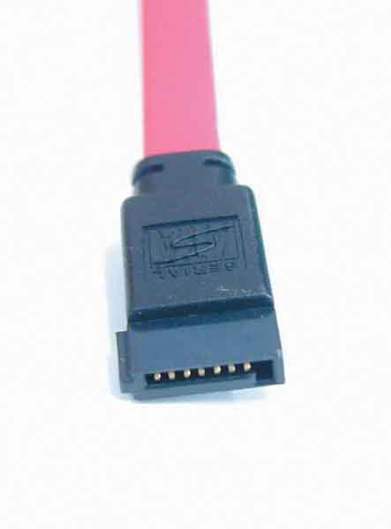

Trebuie mentionat ca, daca limita teoretica a S-ATA este de 150 MB/s, in cazul unui controller PCI, ea va fi limitata la cei 133 MB/s care reprezinta latimea de banda a magistralei PCI. Acelasi lucru este valabil si pentru placile de baza cu controller specializat pentru Serial
ATA (cum ar fi cele produse de SiliconImage, Promise sau HighPoint).
O alternativa este un controller mai scump, compatibil PCI64, care are o latime de banda de 533 MB/s. Aceste controller-e (cum ar fi modelul GDT8546RZ de la ICP Vortex) sunt construite in general in jurul unui procesor RISC, dedicat, si pot controla eficient 4-8 discuri concomitent. Siguranta datelor este asigurata prin modul RAID 5, care este realizabil cu minim 3 discuri si consta in pastrarea unor sume de control pentru recuperarea datelor in cazul unei defectiuni hardware. Totusi, hard disk-ul defect trebuie inlocuit in timp util, o noua problema putand fi fatala pentru date. Pentru asigurarea ratei maxime de transfer pe PCI, controller-ul trebuie instalat pe o placa de baza cu sloturi PCI 64, care este mult mai scumpa si este, in general, conceputa pentru a fi utilizata intr-o statie de lucru profesionala sau intr-un server.
Chipset-urile din ultima generatie, cum ar fi Intel 875P, Intel 865P sau Via KT600 care ofera conectivitate S-ATA integrata, transporta datele utilizand o cale mai rapida, cu o rata de transfer de 533 MB/s.
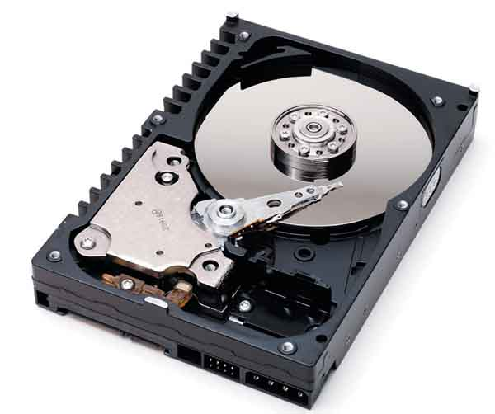

Specificatiile Serial ATA promit o configuratie mai simpla prin faptul ca se pot utiliza cabluri mai lungi (panglica P-ATA poate avea o lungime de maxim 45 cm, desi am vazut si cabluri de 60 cm) si mai subtiri (7 fire in locul panglicilor cu 80 de fire), ajutand la o mai buna circulatie a aerului in carcasa calculatorului si instalarea unui singur disc pe fiecare cablu, ceea ce elimina problema stabilirii configuratiei MASTER-SLAVE pentru P-ATA sau a stabilirii ID-ului si a terminatiei pentru lantul SCSI.
Datorita transferului serial, S-ATA are nevoie de doar doua canale de date, unul pentru trimitere, celalalt pentru receptie. Utilizand un semnal diferential de 250 mV, interferentele ce influenteaza un semnal au o influenta egala asupra celuilalt. Cum semnalele sunt in antifaza, interferentele se anuleaza reciproc. Dispare astfel nevoia de a torsada perechile de cabluri. Conectarea se realizeaza cu un cablu ce nu depaseste cativa milimetri in grosime si poate avea o lungime de pana la un metru. Chiar si conectorul plat nu depaseste 8 mm in latime.

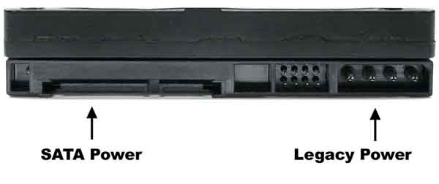

O noutate absoluta pentru ATA, pana acum apanajul aparatelor USB sau Firewire, este posibilitatea conectarii din mers (hot plugging) a unitatilor. Acest lucru este posibil datorita noului tip conector de alimentare, dotat cu 15 pini. Desi numarul contactelor acestuia poate parea mare, este justificat prin faptul ca exista acum posibilitatea alimentarii la tensiunea de 3,3 V, in afara tensiunilor obisnuite de 5 V si 12 V. Cum sursa computerului nu asigura aceasta tensiune, sarcina va reveni placii de baza, care alimenteaza la 3,3 V o serie de alte componente. Cei 15 pini sunt, deci, impartiti astfel: 3 pentru fiecare tensiune (pozitiv, negativ si impamantare) si 6 pentru facilitatea de hot-plug (2 pentru fiecare tensiune).
Oferta de surse dotate cu un astfel de conector este foarte restransa, un exemplu fiind sursa Purepower 480W de la Thermaltake (www.thermaltake.com). Producatorii includ de obicei in pachetul discurilor Serial ATA adaptoare pentru alimentare sau doteaza unitatea si cu un conector pentru alimentarea pe calea clasica (Western Digital). Discul instalat din mers va fi recunoscut automat cu sistemele de operare Windows, incepand cu Windows 98SE si cu noile versiuni de Linux. Daca pentru un calculator de birou sau pentru jocuri, facilitatea de conectare din mers nu are mare aplicabilitate (aceste calculatoare au, in general, 1-2 discuri si acestea nu sunt niciodata scoase din sistem), pentru servere este o alternativa ieftina la solutia SCSI, singura care oferea aceasta posibilitate pana acum.
Cresterea de viteza promisa de Serial ATA ramane pentru moment doar promisiune. Diferenta de performanta intre hard disk-urile actuale P-ATA care au o viteza de citire de aproximativ 45 MB/s si cele S-ATA cu o rata de transfer de 50 MB/s este foarte mica, si poate fi pusa pe seama dotarii cu memorie tampon suplimentara a discurilor S-ATA.
Acest lucru se datoreaza faptului ca hard disk-urile S-ATA actuale sunt, de fapt, discuri P-ATA cu o componenta de translatie. Oarecum, sunt asemanatoare cu CD-Recorder-ele externe USB: in cutie este o unitate IDE si o interfata translateaza instructiunile IDE pentru interfata USB.
Oricum, viteza unui hard disk depinde in primul rand de tehnologie si de motor, mai putin de interfata. Daca discurile sunt construite cu aceeasi tehnologie ca cele P-ATA, ele vor fi atat de rapide cat permite, in teorie, interfata P-ATA, adica 133 MB/s. In practica, s-ar putea ca noile discuri S-ATA sa se apropie de 60 MB/s, dar daca nu vor utiliza o tehnologie noua, seriala nativ si o mecanica diferita, sa nu depaseasca limita lui P-ATA.
Serial-ATA are nevoie de inca un an
In opinia majoritatii expertilor si producatorilor, S-ATA va inlocui definitiv Parallel ATA pana in 2006. Pentru utilizatori, acest lucru inseamna ca singurele avantaje reale pe care le ofera S-ATA in momentul de fata sunt lungimea mare a cablului (ce permite instalarea facila in carcase inalte), grosimea redusa a acestuia si configurarea automata (fara jumperi).
Pentru sistemele performante (statii de lucru profesionale sau servere, cu configuratie RAID), S-ATA se prefigureaza o alternativa viabila la SCSI, tot mai multe placi de baza fiind dotate cu controller-e fie on-board, fie on-chipset.

4.Prezentare Seagate Barracuda 7200.7 Serial ATA

Apariţia noilor standarde în domeniul hardware ne-au pus întotdeauna în faţa unor dileme. Dacă deţineţi o placă de bază care suportă atât IDE cât şi Serial ATA probabil v-aţi întrebat ce interfaţă ar trebui să aibă viitorul dumneavoastră hard disk. Am ales pentru această prezentare un hard disk Seagate Barracuda 7200.7 SATA.
Parallel ATA (PATA) s-a impus ca interfaţă IDE standard de acum peste 10 ani şi este în prezent cea mai utilizată în conectarea hard disk-urilor şi a altor dispozitive optice. Cu toate acestea, datorită unor limitări majore şi a unor dezavantaje, poate dispărea odată cu apariţia acestui nou standard - Serial ATA (SATA).
Prin comparaţie, cablurile PATA pot avea maxim 18 inch, pe cînd cele SATA pînă la aproape 40 de inch (1 inch = 25,4 mm). Noile componente, mai rapide şi mai performante, continuă să genereze tot mai multă căldură iar răcirea corespunzătoare a sistemului va fi îngreunată de cablurile PATA. Acestea sunt late şi rigide, deci blochează circulaţia aerului, spre deosebire de cele SATA care au doar un centimetru lăţime şi cărora lungimea mai mare le permite să fie aranjate în carcasă în aşa fel încât să nu oprească fluxul de aer. Având nevoie doar de o pereche de fire pentru transmitere şi de una pentru recepţionarea datelor, transferul serial permite utilizarea unor cabluri mult mai subţiri şi mai flexibile.
Nivelele de semnal în cazul PATA sunt de 5V, transmisie Single Ended. La SATA se foloseşte transmisie diferenţială, cu nivele de semnal de 250 mV, protejată la perturbaţii şi zgomot indus. Aceste nivele de semnal, de 250 mV, sunt compatibile cu chip-urile realizate prin noile tehnologii de fabricaţie, asigurând şi dezvoltarea ulterioară pe o perioadă estimată de 10 ani.
Cel mai important avantaj este diferenţa dintre valoarea maximă a transferului de date oferit de cele 2 tehnologii. Maximul dat de PATA este de 100 MB/s sau 133 MB/s (depinzând de implementare). Odată cu apariţia SATA maximul este de 150 MB/s, maxim care se va dubla la fiecare câţiva ani ajungându-se la 300 MB/s în 2005 şi 600 MB/s în 2008.

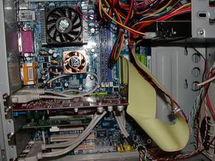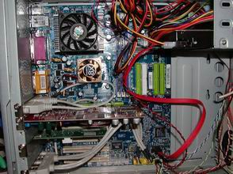
Mai sus puteţi observa diferenţa dintre cele 2 sisteme echipate cu cabluri PATA (stânga) şi SATA (dreapta).

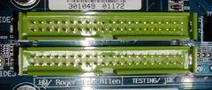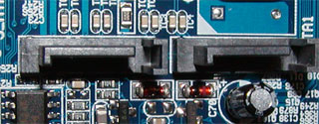

Diferenţa dintre conectorii interfeţelor spune totul (PATA stânga şi SATA dreapta).
Testarea
Concurent pentru drive-ul Seagate este un Maxtor DiamondMax Plus 9 cu 8MB buffer iar sistemul de test a fost următorul:
Placa de bază – MSI K7N2G ISLR (Bios ver. 1.8)
Procesor – AMD Athlon XP 2500+ (Barton)
Controller SATA – Promise Fast Trak 378
Disc sistem – Maxtor DiamondMax Plus 8 40GB cu 2MB buffer
OS – Windows XP Professional SP1
Programele cu care am testat sunt :
Winbench 99
SiSoft Sandra 2004
H2Bench
Pcmark 2004

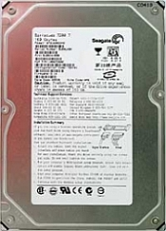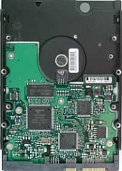
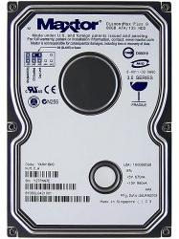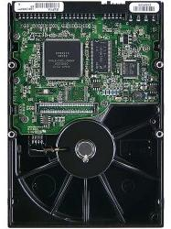
Producător | Maxtor | Seagate
Model | Diamond Max Plus 9 (6Y080M0) | Barracuda 7200.7
Specificaţii | 7200 rpm, 8mb buffer | 7200 rpm, 8mb buffer
Capacitate | 80 Gb | 80 Gb
Timp de acces | 8.9ms | 8.5ms
Interfaţă | ATA 133 | SATA

Ar trebui notat că Seagate este singura companie care foloseşte o interfaţă nativă SATA şi nu un bridge de la cea Paralel ATA. Acest lucru se poate observa în imaginile de mai jos.
În stânga este partea electronică de la un disc SATA şi în dreapta cea de la unul PATA, diferenţele fiind destul de evidente. Implementarea celor de la Seagate este foarte bună, translatarea prin bridge a comenzilor SATA în PATA afectând negativ viteza.

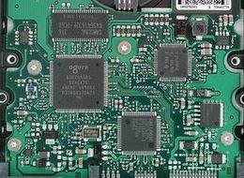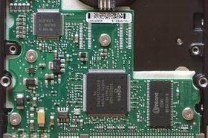

Făcând parte din a 2-a generaţie de discuri SATA-150, acest model suportă NCQ (Native Command Queuing). NCQ este o tehnologie interfaţă/disc foarte performantă care a fost creată pentru a creşte randamentul şi eficienţa, permiţând drive-ului să-şi optimizeze ordinea executării comenzilor, micşorând întârzierile cauzate de mecanica discului.
Pentru a face NCQ să funcţioneze mai bine au fost adăugate 3 noi funcţii la standardul SATA:
- Race free status return mechanism - starea oricărei comenzi poate fi comunicată oricând.
- Interrupt aggregation – în mod normal este emisă o cerere de întrerupere (IRQ Request) pentru fiecare comandă. Mai multe întreruperi generează latenţe mai mari. Cu NCQ, dacă drive-ul are de executat mai multe comenzi într-o perioadă scurtă de timp, întreruperile individuale pot fi grupate. În acest caz controller-ul poate procesa o singură întrerupere pentru mai multe comenzi.
- First Party DMA – Native Command Queuing are un mecanism care permite discului să seteze Direct Memory Acces (DMA) pentru un transfer de date fără intervenţia controller-ului. Avantajul acestui mod de lucru este destul de redus momentan. Unul dintre motive este acela că aplicaţiile nu ştiu să ceară decât câte un pachet de date la un moment dat, nepermiţând drive-ului să alcătuiască un şir de comenzi. În ziua de azi delay-urile de ordinul milisecundelor sunt dramatice comparativ cu performanţele unui sistem de ultimă generaţie. Sistemele de operare care folosesc multi-threading sau tehnologii ca Hyper Threading-ul permit execuţii cvasi-simultane a mai multe procese care au nevoie de date de pe acelaşi drive aproape simultan. Dacă şi aplicaţiile ar fi modificate pentru a se folosi de acest lucru saltul de performanţă ar fi mult mai mare.
Modificările pentru a folosi aceste avantaje ar fi minore. În prezent, majoritatea aplicaţiilor sunt scrise să folosească I/O sincron. În acest caz funcţia care este folosită să scrie sau să citească dintr-un fişier nu este terminată decât atunci când scrierea fizică a luat sfârşit. Viitoarele programe vor fi scrise pentru a folosi I/O asincron (non blocking), care va permite terminarea funcţiei de scriere sau citire înainte ca aceasta să se termine fizic, dând voie aplicaţiei să continue să lucreze sau chiar să trimită alte funcţii de citire sau scriere.
Instalare:
Drive-ul este compatibil cu tehnologia Hot Plug şi poate fi scos din sistem în timp ce acesta este pornit şi operaţional, doar când se foloseşte mufa de alimentare cu 15 pini. Acesta este unul din motivele pentru care Seagate nu a dotat unitatea şi cu un conector de alimentare cu 4 pini (Molex). Pentru a alimenta drive-ul dintr-o sursă obişnuită este nevoie de un adaptor de alimentare cu 15 pini (ca în imaginea de mai jos).
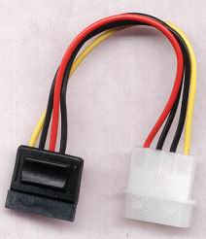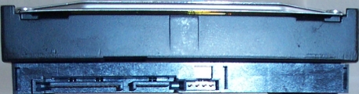

Pe cablul de date SATA se poate conecta un singur disc, ceea ce face instalarea mai usoară, eliminând necesitatea configurării unităţii cu jumperi.
Testarea...
Scorurile din Winbench sunt influenţate de drivere-le controller-ului destul de mult, aşa că am folosit tot controller-ul Promise pentru hard disk-ul PATA.
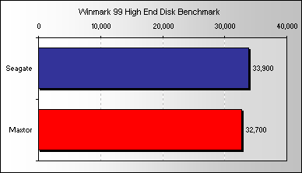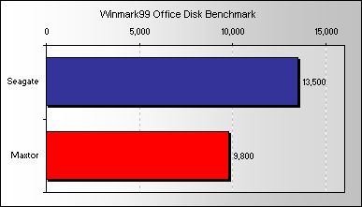
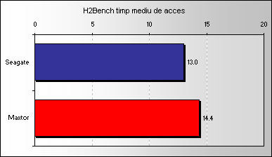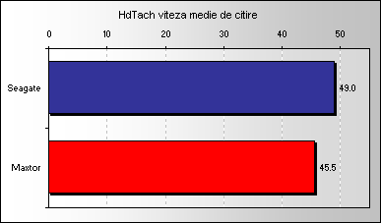

Producător | Latenţă | Rată medie de răspuns specificată | Rată medie de răspuns cu latenţă | Rezultat teste
Seagate | 4.16ms | 8,5ms | 12,66ms | 12,99ms
Maxtor | 4,2ms | =<9,3ms | 13,5ms | 14,36ms

O surpriză placută am avut când am observat că timpul de acces al discului Seagate este aproape de cel dat de producător.
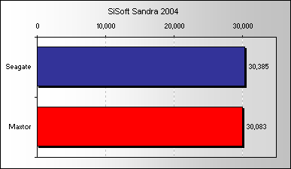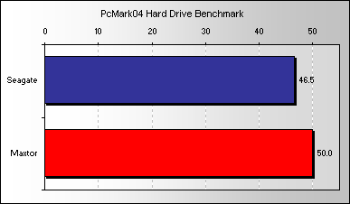

În Sandra diferenţele sunt minore. Pentru testul practic am copiat un fişier de 1,3GB.

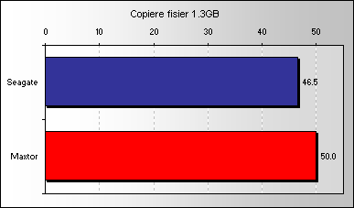

Concluziile sunt ca noul Seagate Barracuda SATA 7200.7 este un disc rapid, silenţios (multumită tehnologiilor Noise Guard şi SoftSonic) şi probabil fiabil. Odată cu scăderea preţurilor, acesta a devenit o alternativă demnă de luat în seamă pentru varianta sa PATA, cu toate că prin dotările sale se adresează mai mult pasionaţilor sau cunoscătorilor.
Plusuri :
- cablurile SATA care oferă o ergonomie ridicată
- viteza mai mare decât cea maxima de la PATA (150MB/s fata de 100MB/s sau 133MB/s)
- posibilitatea de Hot Plug
- raport preţ/performanţă bun
- memorie cache mare
- foarte silenţios
Minusuri:
- lipsa mufei Molex pentru alimentare sau a unui adaptor la cea cu 15 pini, livrat cu hard disk-ul.

CONCLUZII

Hard disk-urile cele mai moderne folosesc standardul "Serial ATA" (scris prescurtat SATA) in locul standardului ATA. Standardul SATA este compatibil cu standardul ATA, lucru care permite folosirea in acelasi calculator atit a hard disk-urilor SATA cit si a celor ATA. Pentru a putea folosi un hard disk SATA trebuie sa avem o placa de baza care sa detina un controler SATA integrat in cipsetul (SouthBridge) placii de baza sau aflat pe un cip separat.
Standardul SATA aduce unele imbunatatiri fata de standardul ATA, dintre care merita mentionate posibilitatea unei cresteri importante a ratei de transfer a datelor intre hard disk si sistem, ca si o pastrare mai buna a integritatii datelor pe timpul transferului lor. Din punctul de vedere al instalarii hard disk-ului apare posibilitatea de "instalare la cald" ("hot plugging"), ceea ce inseamna ca un hard disk poate fi instalat si apoi utilizat fara a opri sistemul, lucru extrem de convenabil atunci cind lucram cu hard disk-uri externe, folosite de exemplu pentru a transfera cantitati mari de date intre doua calculatoare. Un alt avantaj adus de SATA este conectarea hard disk-ului la placa de baza prin intermediul unui cablu cilindric de diametru redus si cu o lungime de pina la 1 m, cablu care permite o mai buna circulatie a aerului in carcasa comparativ cu cablul de tip panglica folosit anterior. In sfirsit, odata cu aparitia standardului SATA a disparut necesitatea configurarii hard disk-urilor ca "stapin" (master) sau "sclav" (slave), pentru ca in conformitate cu noul standard fiecare hard disk este configurat automat exclusiv ca "stapin", ceea ce ii permite sa functioneze la parametrii maximi.
Hard disk-urile folosite in servere folosesc de obicei standardul SCSI ("Small Computer System Inteface"), care permite atasarea la sistem a opt dispozitive (hard disk-uri, unitati optice de stocare, scanere, etc.), spre deosebire de standardul ATA care permite atasarea a doar patru dispozitive (hard disk-uri si unitati optice de stocare). Standardul SCSI permite o rata de transfer de date considerabil mai mare decit cea oferita de standardul "Parallel ATA" (cu care de altfel nu este compatibil) si de aceea hard disk-urile care folosesc acest standard sint utilizate in servere chiar daca pretul lor este mult mai ridicat comparativ cu al hard disk-urilor obisnuite. Standardul SAS ("Serial Attached SCSI") va inlocui standardul SCSI si va avea printre alte avantaje si pe acela ca va fi compatibil cu standardul SATA.
Introducerea S-ATA, desi nu a adus decat suportul pentru hot-plugging si o crestere a latimii de banda la 150 MB/s, a permis producerea unor discuri ultraperformante cu 10.000 rpm, disponibile pana de curand doar cu interfata SCSI la preturi prohibitive pentru utilizatorii obisnuiti, mai ales datorita controller-elor.
Discurile Serial ATA au un oarecare plus de performanta fata de modelele P-ATA, dar victoria lor nu este zdrobitoare, ci mai degraba la limita. Destul de mult inaintea celorlalte, WD Raptor conduce clasamentul, dar pretul este destul de mare per GB.
Asta doar pentru moment, caci viitorul ne rezerva S-ATA II, cu o rata maxima de transfer de 300 MB/s. Protocolul „native command queuing” va aduce noi posibi-litati pentru transferul datelor de pe discurile fixe. Cum piata pare sa ceara cat mai multa mobilitate pentru oricare tip de echipament, nici hard discurile nu fac exceptie, un pas mai apropiat in aceasta directie fiind unitatile S-ATA externe.
Asadar, ramanem in asteptarea schimbarilor de structura pentru hard discuri, deoarece in momentul de fata capacitatea maxima a unitatilor pare sa depaseasca cererea, chiar daca aplicatiile si zona de divertisment solicita in permanenta resurse in crestere.

6.BIBLIOGRAFIE

DOCUMENTATIE INTERNET:

1.www.chip.ro

2.www.pcworld.ro

3.www.geocities.com/muntealb

4.www.price.ro

5.www.pcmagazine.ro

